Муниципальное казенное дошкольное образовательное учреждение
Искитимского района Новосибирской области детский сад
«Теремок» п. Керамкомбинат.

Проект
«Зимующие птицы»
(старшая группа)

Воспитатели:
Суптеля. Н.В.
Дюрягина. Л.А.

п.Керамкомбинат
2022г.
Актуальность
В современных условиях проблема экологического воспитания дошкольников приобретает особую остроту и актуальность. Именно в период дошкольного детства происходит формирование начал экологической культуры. Поэтому очень важно разбудить в детях интерес к живой природе, воспитывать любовь к ней, научить беречь окружающий мир.
Тема проекта «Зимующие птицы» выбрана не случайно. Ведь именно птицы, окружают нас круглый год, принося людям пользу и радость. В холодное время года доступной пищи становится значительно меньше, но потребность в ней возрастает. Иногда естественный корм становится практически недоступным, поэтому многие птицы не могут пережить зиму и погибают. И мы, педагоги, совместно с родителями, должны научить воспитанников видеть это, пополняя представления о зимующих птицах, их повадках и образе жизни, создать условия для общения ребенка с миром природы.
Наша задача - познакомить детей с птицами, зимующими в нашей местности, с их видами и особенностями; научить заботиться о птицах, помогать им в холодное зимнее время.
Тип проекта: информационно-творческий.
Вид проекта: групповой.
Продолжительность: краткосрочный. 2 недели.
Возраст детей-участников: 5-6 лет.
Участники: воспитатели, дети и родители группы.

Цель: расширение и обогащение знаний о зимующих птицах.
Задачи:
1.Закрепить знания детей о зимующих птицах, о роли человека в жизни зимующих птиц.
2.Пополнить развивающую среду группы материалами и оборудованием по теме проекта.
3.Воспитывать желание помогать птицам в трудное для них время.

Подготовительный этап
— Определение уровня знаний детей о зимующих птицах.
— Анкетирование родителей.
— Определение темы проекта, задач, стратегий и механизмов.
— Подбор необходимого материала по данной теме.

Предполагаемый результат:
Сформировать у детей обобщенные представления о зимующих птицах. Знание детьми внешнего вида, образа жизни, о приспособленности птиц к жизни в зимнее время года.
Создать необходимые условия в группе по формированию целостного представления о жизни зимующих птиц.
Вызывать постоянное желание детей помогать заботиться о птицах зимой
Обогащать словарный запас детей.
Научить анализировать, устанавливать причинно-следственные связи.
Воспитать умение работать в коллективе сверстников, умение выслушивать друг друга, приходить на выручку.
Приобщать к совместной деятельности родителей.
Основной этап проекта «Зимующие птицы»
Познавательное развитие:
Наблюдения.
На территории игровой площадки повесили кормушку для птиц, положили в нее корм. Стали наблюдать, какие птицы прилетят. А так же наблюдение вели за птицами на рябине из окна группы. Дети очень внимательно, затаив дыхание, наблюдали за прилетевшими птицами, старались узнать, что это за птица. Нам удалось понаблюдать за воробьями, синицами, сороками, снегирями, свиристелями.
Беседы с детьми
• «Беседа о птицах». Цели: рассказать детям о птицах как о живых существах, объяснить причину их перелетов (перелетные, кочующие, зимующие) ; научить отвечать на вопросы полными ответами, правильно произносить звуки; способствовать воспитанию заботливого отношения к птицам)
• Беседа «Жалобная книга природы»: повторить основные правила поведения на природе, дать представление об особенностях образа жизни животных и птиц в зимний период, способствовать уважительному отношению к природе, соблюдению мер её охраны
• Беседа «Как живут наши пернатые друзья зимой»: обобщить знания детей, полученные при наблюдениях за птицами; установить связь между формой клюва и питанием птиц; отметить взаимоотношения птиц во время зимовки; вызвать желание помочь нашим крылатым друзьям в зимнюю бескормицу.
• Беседа «Кто заботится о птицах»: обратить внимание детей на то, что в зимний период птица не может найти себе пропитание, о них нужно заботиться, подкармливать их.

Отгадывание загадок, знакомство с народным календарем с упоминанием зимующих птиц, обсуждение народных примет.
Рассматривание иллюстраций о зимующих птицах.
Просмотр презентации: "Зимующие птицы".

Ознакомление с окружающим:
Тема: Зимующие птицы», «Поможем птицам зимой».
Цели: Формирование знаний у детей о зимующих птицах, объяснение причины их перелетов (перелетные, зимующие), воспитание заботливого отношения к птицам .
Задачи:
Обратить внимание детей на птиц, живущих рядом с нами.
Дать элементарные знания о том, чем кормят птиц зимой.
Приучать заботиться о птицах, наблюдать за ними.
Учить детей доброте.

Речевое развитие.
• Д/и «Один-много»: образование множественного числа имени существительного (ворона-вороны и т. п.)
• Д/и «Назови ласково»: упражнять детей в словообразовании, образовывать уменьшительно-ласкательные формы существительных (воробей- воробушек, воробьишко) .
• Д/и «Счёт птиц»: закрепление согласования числительных с существительными (один воробей, два воробья, три воробья и т. д.)
• Д/и "Кто, где живет": закрепить слова-названия домиков птиц (гнездо, дупло и т. п.
• Д/и "Назови птичку, которой не стало": развитие внимательности и наблюдательности детей, закрепление названий птиц.
• Д/и "Угадай птицу по описанию": загадывание загадок от имени птиц, с использованием метода эмпатии.
• Д/и «Кто больше подберет действий (признаков? »: закрепить знания о зимующих птицах, об их признаках и выполняемых действиях.
Чтение художественной литературы:
• Чтение рассказов С. В. Образцова «Ничего особенного», М. Н. Богданова «Домашний воробей», Г. Скребицкого «Воробей, Большой пестрый дятел, Ворона, Сорока»; А. Стрижева «Птицы зимой»; Н. Павловой «Зимние гости»,Сухомлинского «О чем плачет синичка»: знакомить детей с новыми литературными произведениями, продолжать формировать умение поддерживать беседу по содержанию прочитанного, воспитывать у детей любовь к окружающему, желание помочь птицам.
• Чтение и обсуждение стихотворений А. Яшина «Покормите птиц зимой», В. Звягиной «Воробей»( С. А. Есенина «Поёт зима, аукает»( В. Токмаковой «Сизари»( А. Прокофьева «Снегири»( 8, Н. Рубцова «Ворона»,продолжать совершенствовать художетсвенно-речевые навыки детей при чтении стихотворений, развивать память, логику мышления, воспитывать любовь к зимующим птицам, эстетические чувства.
Составление описательных рассказов. Заучивание стихов, скороговорок, дразнилок о птицах.
Социально – коммуникативное развитие.
Настольные игры:
«Разрезные картинки», «Домино», Лабиринт «Зимующие птицы», «Лото».
Сюжетно-ролевые игры:
«Парк птиц», «Птичий двор».
Музыкальная деятельность:
Прослушивание аудио записей с голосами птиц.
Трудовая деятельность:
Заготовка корма для птиц.
Чистка кормушек.
Художественно-эстетическое развитие.
• Рисование «Снегири на ветке рябины»: учить детей переходить на начальном этапе рисунка от общей схемы к его конкретизации посредством важных деталей, отображающих главные признаки птицы. Учить проявлять творчество в создании художественного образе .
• Рисование «Стайка воробьёв»: развитие интереса и положительного отношения к нетрадиционно технике рисования-ладошками. Учить проявлять творчество в создании художественного образа .
• Лепка «Синичка-невеличка»: учить лепить птиц из целого куска по мотивам народной глиняной игрушки. Побуждать к самостоятельному поиску приёмов декоративного украшения .
• Аппликация «Снегирь»: учить передавать особенности строения, окраски снегиря приёмом силуэтного вырезания.
• Театрализация:
«Где обедал воробей».
• Пение:
«Всем нужны друзья».
Досуги, развлечения:
«Птичья столовая»,
Викторина «Знатоки птиц ».

Физическое развитие.
• Подвижная игра «Снегири»: координация речи с движением, работа над темпом и ритмом речи. Развитие творческого воображения.
• Игра «Совы»: знакомство детей с образом жизни сов (ночью совы летают и ведут активный образ жизни, а днем спят) Развитие общей моторики, слухового внимания. Смена вида деятельности. Эмоциональная и двигательная разгрузка.
• Игра «Воробушки и кот»: закрепить знания детей о характерных движениях птиц, научить имитировать их голоса.
• Игра с мячом «Подбери действие»: закрепить знания детей о птицах, о действиях, которые они совершают.
• Подвижная игра «Зимующие и перелетные птицы»: закрепить умение классифицировать птиц по признаку « зимующие - перелетные».
• Подвижные игры "Воробушки и автомобиль": развивать умение выполнять движения по сигналу, упражнять в беге в разных направлениях и прыжках.
• «Собачка и воробьи»: закрепить знания детей о характерных движениях птиц, научить имитировать их голоса.
Работа с родителями.
- Консультации–«Покормите птиц зимой», «Они остались зимовать, мы им будем помогать».
- Изготовление кормушек и развешивание их во дворе дома.
- Фотоотчет.
- Нарисовать рисунок зимующии птицы, и дополнить стихами, загадками.
Заключительный этап.
Итог работы:
- У детей сформирована система знаний о зимующих птицах;
- Развивающая среда группы пополнилась: литературой, фотографиями, иллюстрациями, стихотворениями, рассказами о птицах, загадками, презентациями о зимующих птицах.
- Составлен альбом-картотека стихов, загадок, игр о зимующих птицах.
- У детей сформировалась любознательность, творческие способности, познавательная активность, коммуникативные навыки.
- Родители приняли активное участие в оказании помощи птицам в трудных зимних условиях, изготовили кормушки.

Приложение.

НОД. «Поможем птицам зимой»

Задачи :
Обратить внимание детей на птиц, живущих рядом с нами.
Дать элементарные знания о том, чем кормят птиц зимой.
Приучать заботиться о птицах, наблюдать за ними.
Учить детей доброте.
Подготовительная работа:
Оборудование:
Запись голосов птиц, картина с изображением зимы, «волшебное» дерево с зимующими птицами: синица, воробей, снегирь; кормушки, корм для птиц, изображение тетерева.
Ход занятия:
I. Организационный момент.
- Дети, давайте вспомним, какое сейчас время года. Какой месяц? (дети стоят у окна).
- Вам нравиться зима? Почему?
- Расскажите, какая погода зимой.
- Хотите отправиться со мной в сказочное путешествие в зимний лес?
- У меня есть волшебная палочка, сейчас вы закроете глаза, я ей взмахну, посчитаю до трех и мы окажемся… (звучит запись голосов птиц).
II. Беседа по картине.
- Как вы думаете, где мы оказались? Да, верно, мы очутились на волшебной лесной полянке, где так чудесно поют птицы. Давайте рассмотрим нашу полянку (дети рассматривают картину с изображением зимы).
- Какое время года изображено на картине? Как вы догадались?
- Скажите, какая погода на картине? (ясное, светло-голубое небо, без облаков, снег голубой, местами даже розовый, день ясный, солнечный).
- Что вы еще видите на картине? (На рябине сидят снегири).
- Расскажите, что вы знаете о снегирях, какие они?
- Да, снегири – это зимующие птицы, они прилетают к нам с севера на зиму, потому что там становится слишком холодно и голодно, а весной они опять улетают на север.
- А есть еще птицы, которые и летом и зимой живут с нами? (синица, воробей, ворона и др.). Какие это птицы? (зимующие)
III. Динамическая пауза.
Сочетание речи с движением.
Вот на ветках, посмотри, (4 хлопка руками по бокам)
В красных майках снегири (4 наклона головы на сторону)
Распушили перышки,
Греются на солнышке. (на первое слово каждой строки частое потряхивание руками, на второе – один хлопок по бокам)
IV. Игра «Накорми птицу».
- Ребята, как вы думаете, легко ли живется птицам зимой? Почему?
- Правильно, зима – очень сложное время года для птиц, особенно если она морозная и снежная. Не найти птичкам под снегом корма. А когда птицы голодны, они сильнее мерзнут и могут погибнуть. Зимой день очень короткий, поэтому, чтобы выжить и не замерзнуть, птицам необходимо съесть больше пищи, чем летом. Как можно помочь птицам зимой?
- Правильно, птиц нужно подкармливать. Для этого мы с вами сделали кормушки, которые сегодня на прогулке повесим на нашем участке. (рассматривают кормушки, сделанные ранее).
- Посмотрите, на нашей полянке выросло волшебное дерево, на котором живут все зимующие птицы. Каких птиц вы узнали? (синица, воробей, снегирь)
- Давайте покормим этих птиц. Чем будем кормить синицу? (салом)
- Что любит снегирь? (рябина, боярышник)
- Чем угостим воробья? (семенами)
Дети насыпают корм для птиц в кормушки.
- Вот мы и накормили птиц на нашем волшебном дереве, но не будем забывать о птицах на нашем участке, будем подкармливать их зимой.
V. Дидактическая игра «Улетают – не улетают».
- Ребята, сейчас я буду называть птиц, если назову перелетную птицу – вы «хлопаете крылышками», а если зимующую – «не хлопаете крылышками»
VI. Рассказ о тетереве.
- Ребята, вы уже запомнили зимующих птиц, которые живут рядом с нами, они прилетают к нашим домам; а есть птица, которая всю зиму живет в лесу и к нам не прилетает, эта птица называется тетерев (показ иллюстрации). Это очень крупная птица, тетерев немного неуклюж, тяжеловат, но походка у него быстрая, несмотря на вес, а полет – шумный. Зимой они питаются сосновыми хвоинками. Весной, когда тает снег, они начинают токовать, т.е. петь. Вот она какая, птица тетерев!
VII. Итог.
- Вот сколько нового и интересного вы узнали о зимующих птицах. Я надеюсь, что вы всегда будете помнить, как трудно птицам зимой и будете помогать им.

Фотоотчет.

Изобразительная деятельность.

Лепка «Синичка-невеличка».
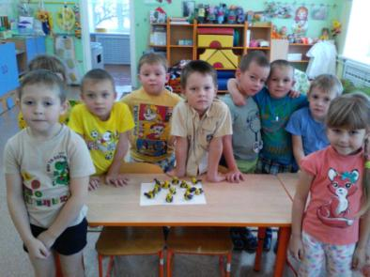
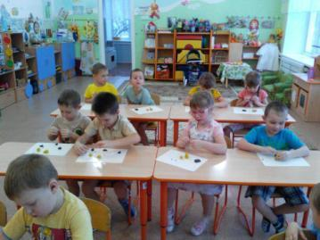

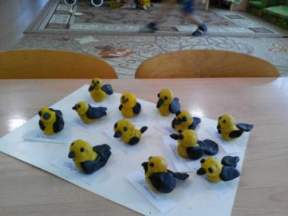

Выставка.
Рисование« Снегирь на ветке рябины».
Аппликация «Снегирь».
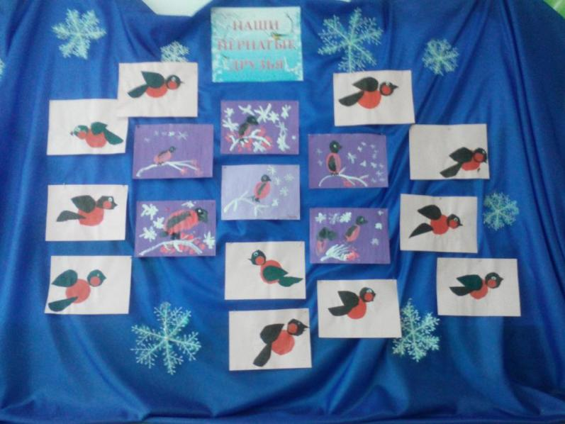

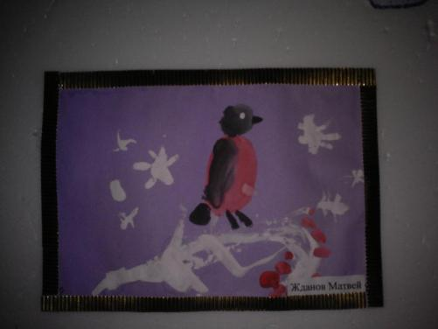
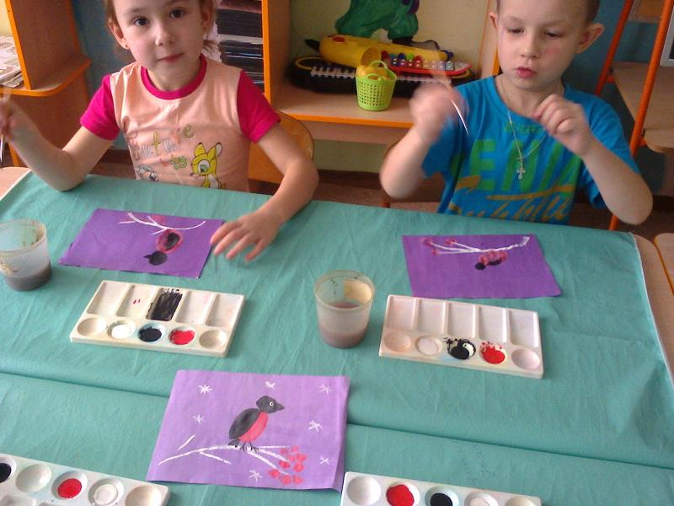

Совместная работа детей и родителей.
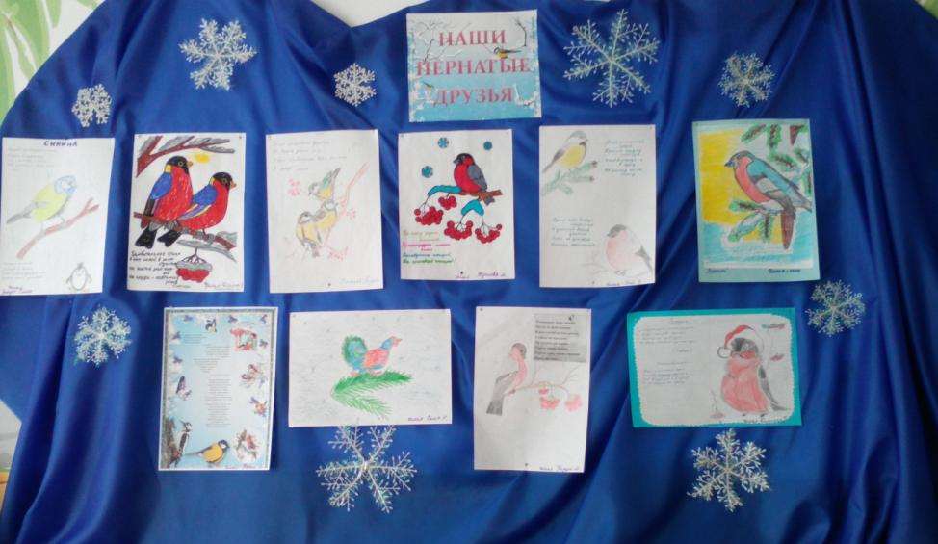

Изготовление кормушек и развешивание их во дворе.
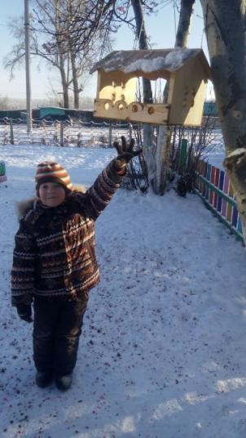
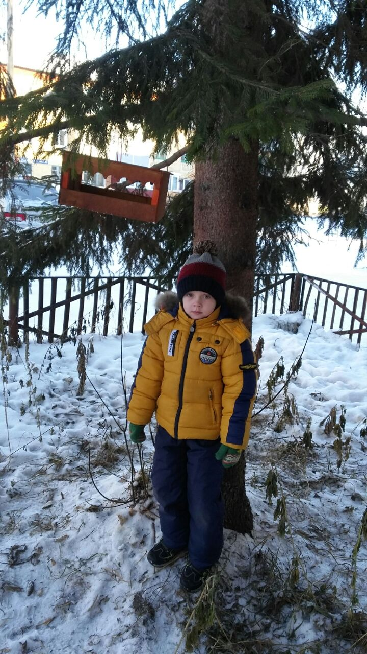

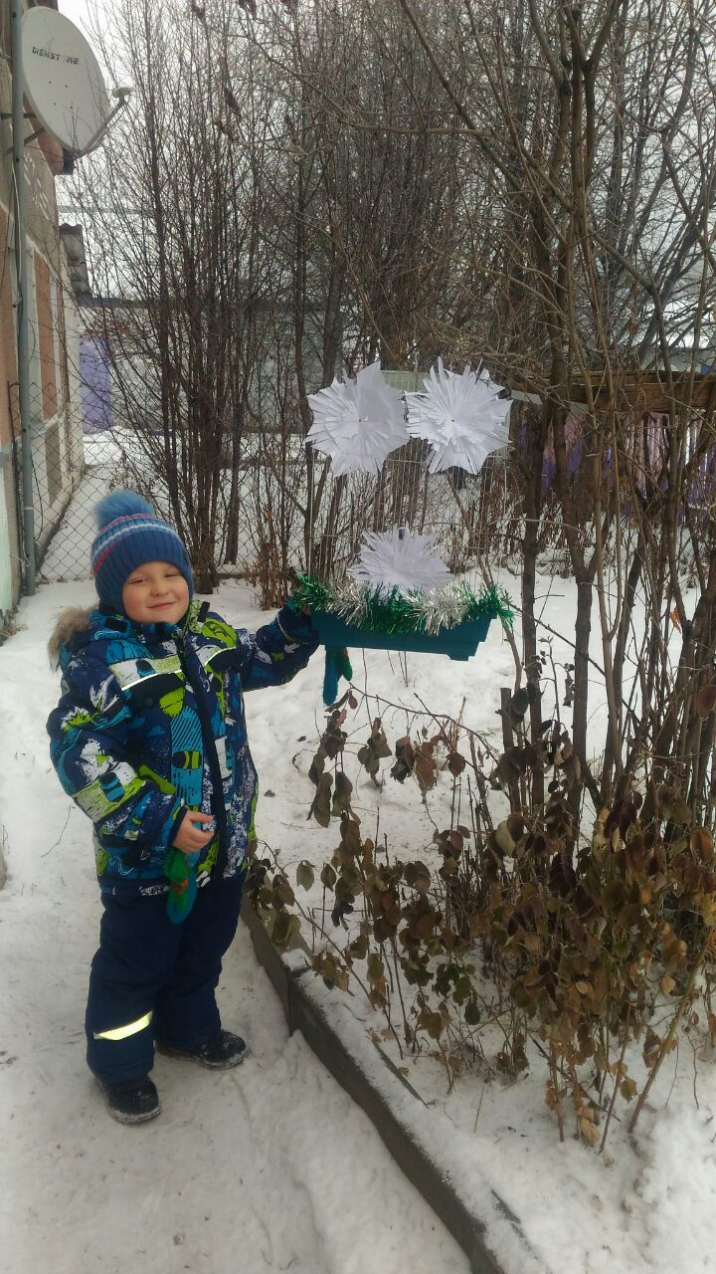

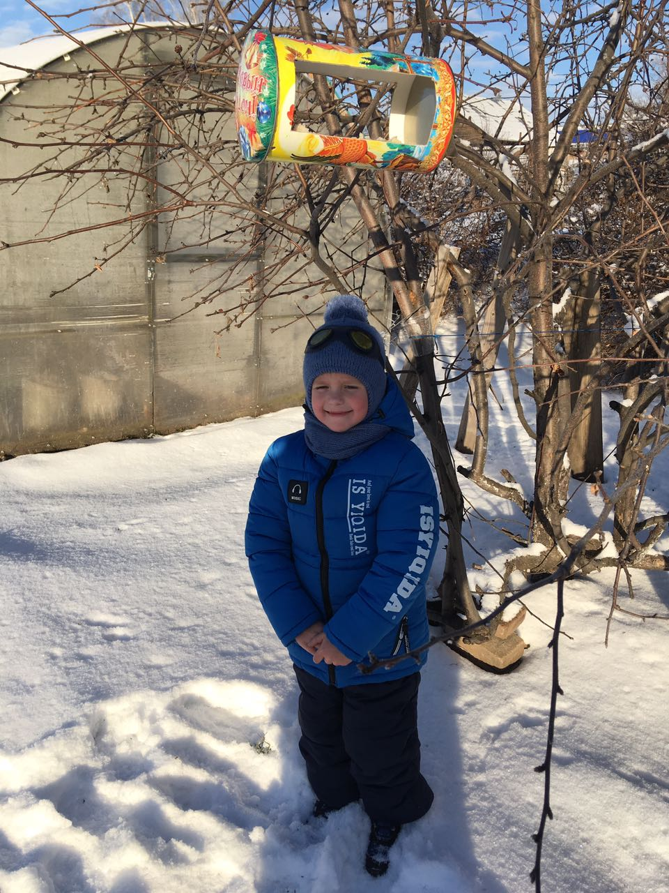

Заготовка корма для птиц.
Чистка кормушек.

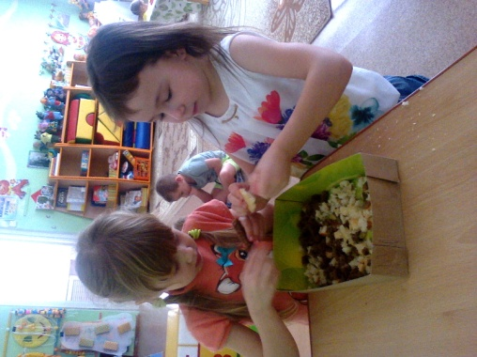
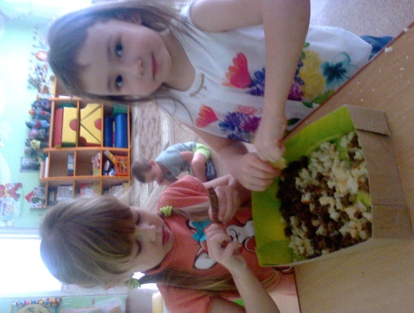

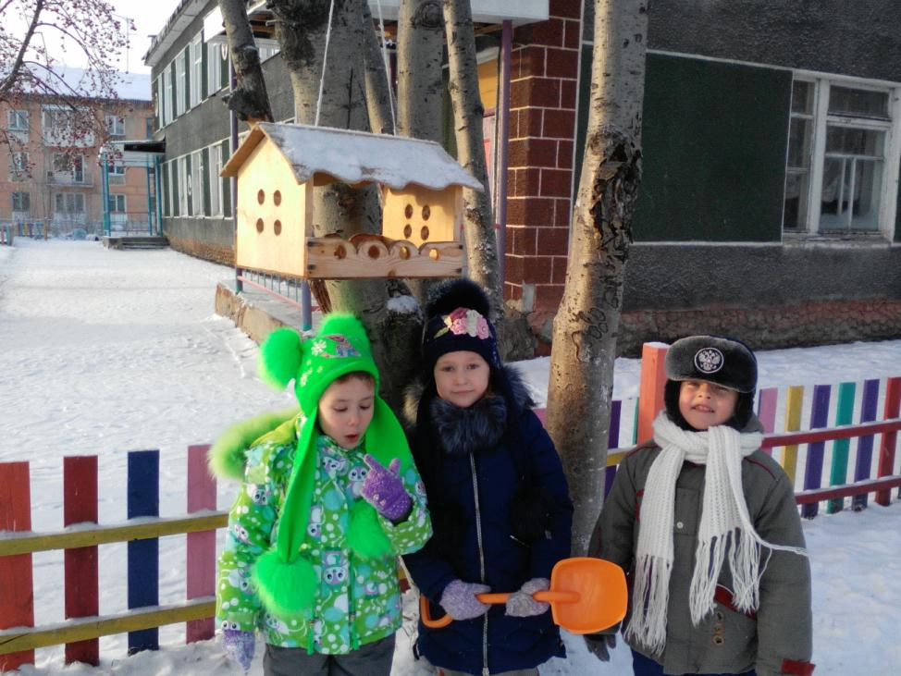

Наблюдение за птицами из окна.
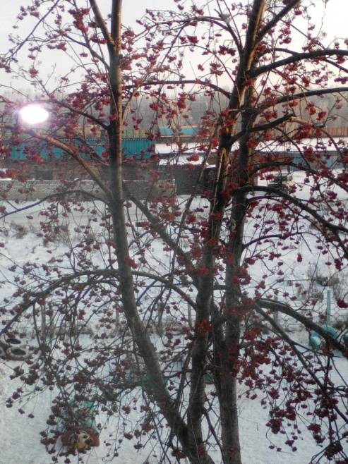
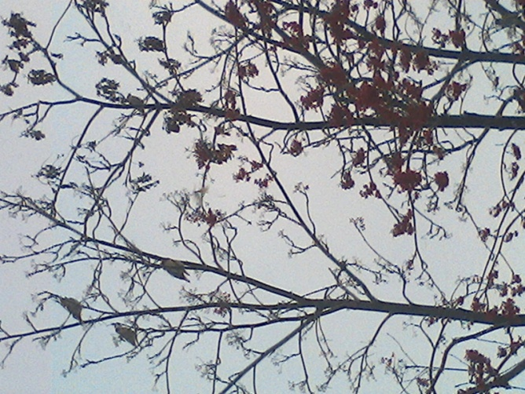

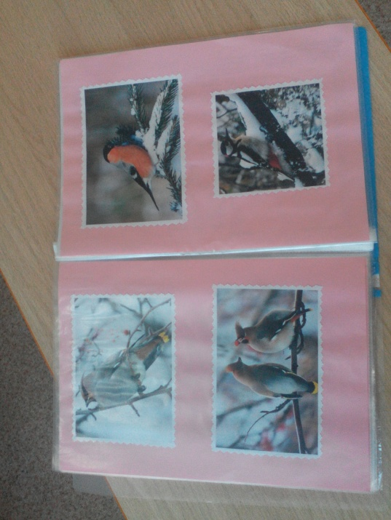
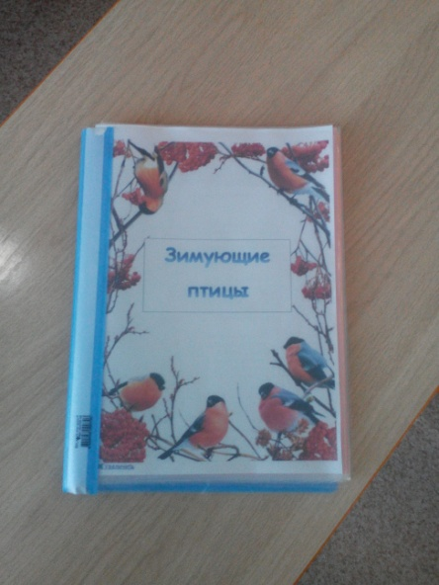
Альбом-картотека «Зимующие птицы»
